**7) Quản lý App bán hàng**

**7.1. DFD Mức 1:**

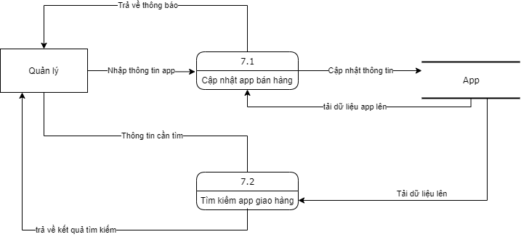

*Hình II.7.1.1: DFD quản lý app bán hàng.*

**7.2. DFD sơ đồ tổng quát chức năng:**

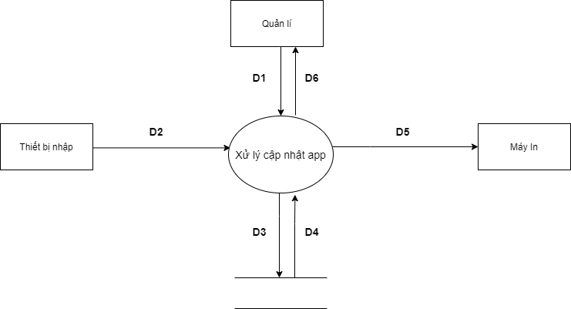

*Hình II.7.2.1: DFD tổng quát xử lý cập nhật app.*

Ý nghĩa dòng dữ liệu

**D1**: Thông tin nhân viên: maapp, tenapp, phidichvu.

**D2**: Nhập vào thông tin cần lưu trữ.

**D3**: Danh sách app

**D4**: Thông tin cần lưu trữ: maapp, tenapp, phidichvu

**D5**: Không có.

**D6**: Danh sách app.

**Thuật toán xử lý**

**Bước 1:** Kết nối dữ liệu.

**Bước 2:** Đọc D3 từ bộ nhớ phụ lấy các dữ liệu về app.

**Bước 3:** Nhận D1, D2 từ quản lý.

**Bước 4:** Kiểm tra thông tin app hợp lệ không? App bán hàng đã tồn tại

trong cơ sở dữ liệu hay chưa ?

**Bước 5:** Nếu thỏa các điều kiện thì lưu dữ liệu thông tin món D4 xuống bộ

nhớ và thông báo kết quả cho D6.

**Bước 6:** Đóng kết nối dữ liệu.

**Bước 7:** Kết thúc.

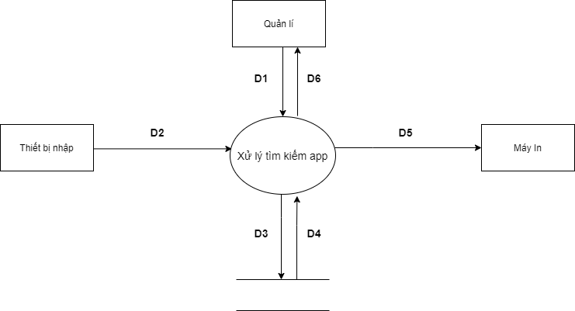

*Hình II.7.2.2: DFD tổng quát tìm kiếm app.*

**Ý nghĩa từng dòng dữ liệu**

**D1:** Thông tin về app cần tìm: maapp, tenapp, phihoahong.

**D2:** Nhập vào thông tin cần tìm.

**D3:** Danh sách app.

**D4:** Không có.

**D5:** Không có..

**D6:** Danh app viên cần tìm.

**Thuật toán xử lý**

**Bước 1:** Kết nối dữ liệu

**Bước 2:** Đọc D3 từ bộ nhớ phụ lấy các dữ liệu về app cần tìm.

**Bước 3:** Nhận D1, D2 từ quản lý

**Bước 4:** Kiểm tra thông tin app gần đúng với thông tin tìm kiếm.

**Bước 5:** Hiện danh sách app tìm thấy.

**Bước 6:** Đóng kết nối dữ liệu.

**Bước 7:** Kết thúc.